КРАТКИЕ СВЕДЕНИЯ ПО КАРТОГРАФИИ

Форма и размеры земли.

Системы координат на земной поверхности
Физическая поверхность Земли, имеющая сложную геометрическую форму, близка к геоиду.
Геоидом называется фигура, ограниченная уровенной поверхностью, совпадающей с поверхностью мировому океана в состоянии равновесия воды (Рис. 1). Уровенная поверхность в каждой своей точке нормальна к направлению силы тяжести.
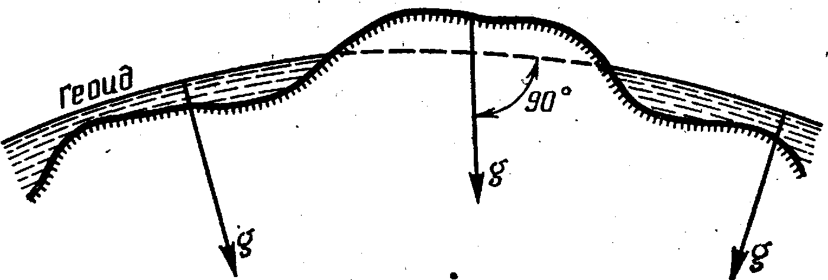
Рис. 1 Поверхность геоида
Поверхность геоида не может быть выражена простым математическим уравнением. Поэтому для упрощения различных выражений геоид заменяется эллипсоидом вращения, который имеет правильную геометрическую форму и незначительно отличается от геоида.
Земным эллипсоидом называется фигура, представляющая собой сплюснутый эллипсоид вращения. Его размеры подбирают таким образом, чтобы он в пределах определенной территорий максимально подходил к поверхности геоида. Такой эллипсоид называется референц-эллипсоидом. В Советском Союзе в качестве референц-эллипсоида принят эллипсоид Ф. Н. Красовского. Он положен в основу всех картографических работ на территории СССР и других социалистических
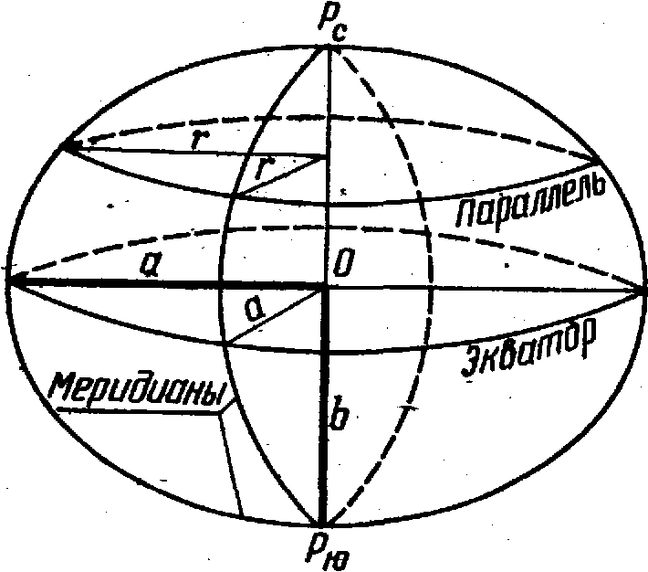
Рис. 2 Эллипсоид Красовского
стран Европы и Азии (Рис. 2Рис. 2) и имеет следующие характеристики:
большая полуось (радиус экватора) а = 6378245 м;
малая полуось (расстояние от плоскости экватора до полюса) b ==6 356 863 м;
сжатие с =
Так как сжатие невелико, то форма Земли мало отличается от шара. Поэтому при решении многих навигационных задач, не требующих высокой точности, Земля принимается за шар с радиусом R = 6371 км. При этом допуске максимальные ошибки в определении длин могут составить 0,5% и в определении направления 12'.
Зная радиус Земли, можно рассчитать длину большого круга (меридиана и экватора);
L = 2R = 2. 3,14 • 6371 ≈40000 км.
Определив длину большого круга, можно найти длину дуги меридиана (экватора) в 1° или в 1′:
1° дуги меридиана (экватора) = L/360°= 111 км,
1′ дуги меридиана (экватора) 111/60′ = 1,853 км.
Длина каждой параллели меньше длины экватора и зависит от широты места.
Она равна L пар= L экв соsϕ пар.
Положение точки на поверхности земного эллипсоида может быть определено геодезическими координатами - геодезической широтой и геодезической долготой. Для определения положения точки на поверхности геоида используются астрономические координаты, получаемые путем математической обработки результатов астрономических измерений. Однако в ряде случаев, когда не нужно учитывать разности геодезических и астрономических координат, для определения положения точки в самолетовождении пользуются понятием географические координаты (Рис. 3,а)
Географической широтой ϕ называется угол между плоскостью экватора и нормалью к поверхности эллипсоида в данной точке. Широта измеряется от плоскости экватора к полюсам от 0 до 90° к северу или югу. Северная широта считается положительной, южная - отрицательной.
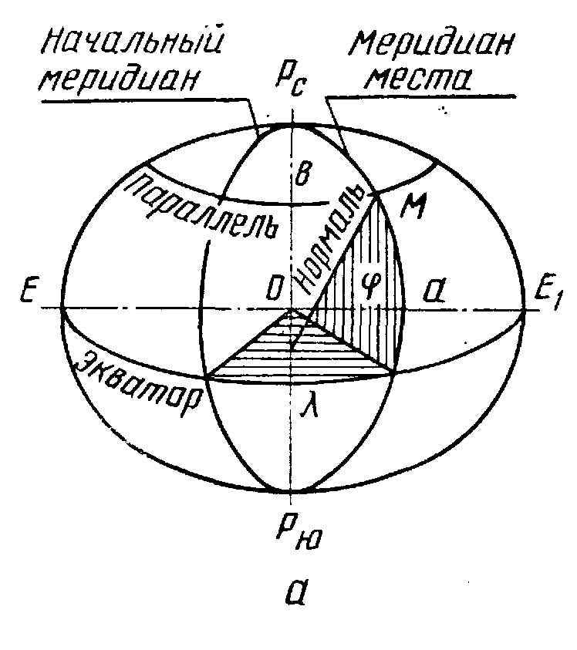 | 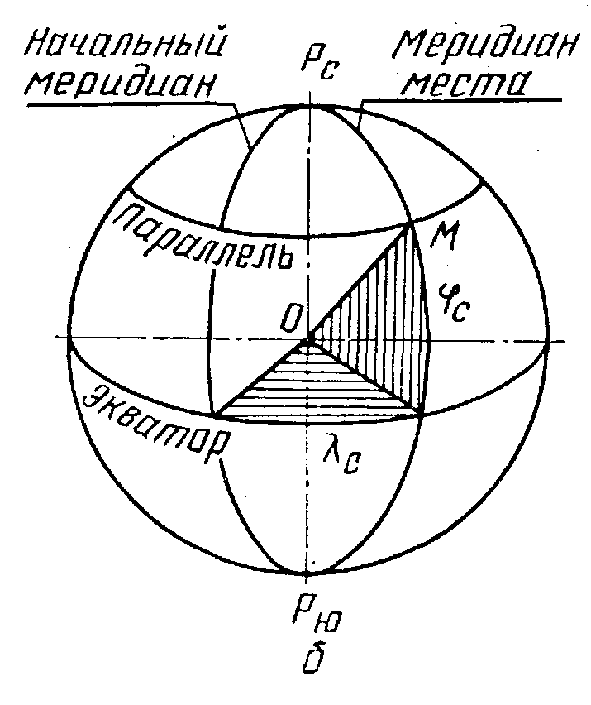 | 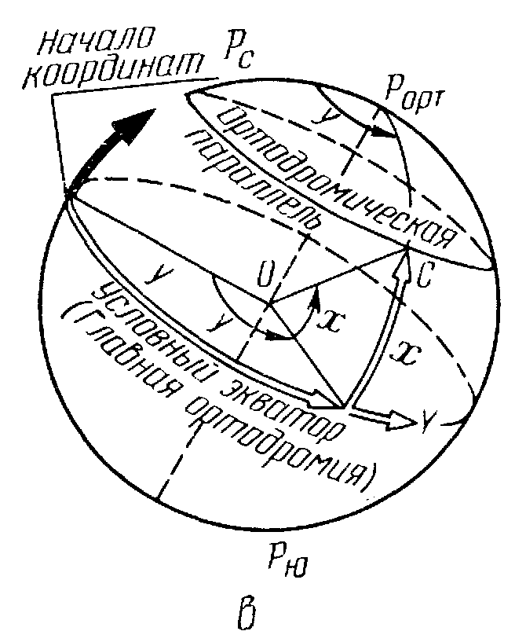
а- географические координаты | б- сферические координаты; | в - ортодромическая система координат
Рис. 3. Координаты точки на земной поверхности
Географической долготой называется двугранный угол между плоскостью начального меридиана и плоскостью меридиана данной точки. Долгота измеряется дугой экватора от начального меридиана до меридиана данной точки к востоку и западу от 0 до 180°. Долгота, измеренная на восток от начального меридиана, называется восточной; долгота, измеренная на запад, называется западной. За начальный меридиан принят меридиан Гринвича, проходящий через Гринвичскую Обсерваторию, находящуюся вблизи Лондона.
На поверхности земного шара положение точки определяется сферическими координатами
(см. Рис. 3,б).
Сферической широтой (ϕс называется угол, заключенный между плоскостью экватора и направлением на данную точку из центра земной сферы. Сферическая широта измеряется центральным углом или дугой меридиана в тех же пределах, что и широта географическая.
Сферическая долгота λс определяется двугранным углом, заключенным между плоскостью начального меридиана и плоскостью меридиана данной точки. Она измеряется в тех же пределах, что и географическая долгота.
На поверхности земного шара для определения положения точек и решения других задач самолетовождения используется также ортодромическая система координат (см. Рис. 3,в) - сферическая система координат с произвольным расположением полюса. Координатами точки в этой системе являются ортодромическая широта и ортодромическая долгота.*
Ортодромическая широта х - угол между плоскостью условного экватора (главной ортодромии) и направлением из центра земного шара в данную точку на его поверхности; отсчитывается от плоскости условного экватора к полюсам системы координат от 0° до ±90°.
Ортодромическая долгота у - двугранный угол между плоскостью начального ортодромического меридиана и плоскостью ортодромического меридиана данной точки. Начало отсчета ортодромической долготы может быть выбрано произвольно; в ряде случаев его выбор диктуется особенностями навигационного вычислительного устройства.

Основные линии на поверхности земного шара
В целях самолетовождения на поверхности земного шара рассматриваются линии пути и линии положения.
Линией пути самолета называется проекция на земную поверхность траектории его движения в пространстве. В настоящее время применяются главным образом две линии пути: ортодромия и локсодромия.
Линией положения называется геометрическое место точек вероятного местонахождения самолета, соответствующее постоянному значению измеренного навигационного параметра. В самолетовождении используются следующие основные линии положения: линия ортодромического пеленга, линия равных азимутов (радиопеленгов), линия равных расстояний и линия равных разностей расстояний (гипербола).
Ортодромия - дуга большого круга, являющаяся кратчайшим расстоянием между двумя точками на поверхности земного шара. Ортодромия пересекает меридианы под различными углами. В частном случае она может совпадать с меридианом и экватором (Рис. 4).
На полетных картах, составленных в видоизмененной поликонической проекции, ортодромия между двумя пунктами, расположенными на расстоянии до 1000 - 1200 км, прокладывается прямой линией. Путевой угол и длина пути по ортодромии измеряются по карте. На больших расстояниях ортодромия прокладывается кривой линией, обращенной выпуклостью к полюсу. В этом случае путевой угол и длина пути рассчитываются по специальным формулам.
Расчет направления ортодромии (т. е. путевого угла) в начальной точке производится по формуле:
,
где - координаты точки, в которой рассчитывается путевой угол; - координаты второй точки ортодромии.
Расчет длины ортодромии Sорт при найденном значении направления  выполняется по формуле:
Расчет длины ортодромии по координатам начального и конечного, пунктов ортодромического этапа производится по формуле:
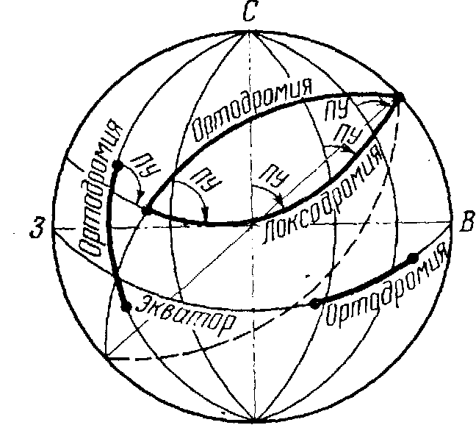
Рис. 4. Ортодромия и локсодромия
Чтобы получить длину в километрах, необходимо результат выразить в минутах дуги и умножить на 1,853. С достаточной для практического применения точностью расчет элементов ортодромии производится на специальном навигационном глобусе.
Локсодромия-линия на поверхности земного шара, пересекающая меридианы под постоянным углом (см. Рис. 4). Локсодромия имеет вид пространственной логарифмической спирали, которая огибает земной шар бесконечное число раз и с каждым оборотом постепенно приближается к полюсу. В общем случае локсодромия длиннее ортодромии. Только в частных случаях, когда полет происходит по меридиану или по экватору, длина. пути по локсодромии и ортодромии будет одинаковой. При больших расстояниях между пунктами перелета и, особенно при направлении марш' рута, близком к 90° или 270°, разность между расстояниями по ортодромии и локсодромии достигает больших значений.
Путевой угол локсодромии по координатам двух ее точек рассчитывается по формуле:
где.
Длина локсодромии (в км.) при путевых углах, близких к 0° или 180°, рассчитывается по формуле:
а при путевых углах, близких к 90° или 270°, расчет производится по формуле:
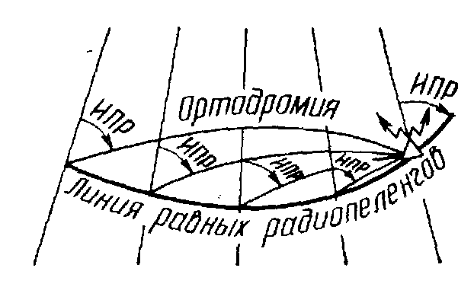
Рис. 5. Линия равных азимутов (радиопеленгов)
Линия равных азимутов (линия равных радиопеленгов) -линия, в каждой точке которой радионавигационная точка (РНТ) пеленгуется под одним и тем же истинным пеленгом радиостанции (ИПР) (рис. 5). Линия равных азимутов в качестве линии положения применяется при измерении пеленга радиостанции с помощью радиокомпаса. Уравнение линии равных азимутов по сфере имеет вид:
где - координаты радиостанции, П - пеленг радиостанции.
Линия равных расстояний - линия, все точки которой находятся на одинаковом удалении от некоторой фиксированной точки. На поверхности земного шара линия равных расстояний представляет окружность малого круга. В качестве линии положения линия равных расстояний находит применение при измерении расстояния с помощью дальномерной и угломерно-дальномерной систем.
Линия равных разностей расстояний - линия, в каждой точке которой .разность расстояний до двух фиксированных точек на земной поверхности (радиостанций) является постоянной величиной.

Карты и картографические проекции
Картой называется графическое изображение земной поверхности или отдельных ее частей, выполненное на плоскости по определенному математическому закону. Это изображение получается искаженным, так как в принципе невозможно развернуть земную поверхность на плоскость без разрывов и складок в отдельных ее местах. Искажения изображения проявляются в несоответствии длин, углов и площадей их действительным величинам, они приводят к тому, что масштаб карты является переменной величиной. Различают главный и частный масштабы.
Главным масштабом называется степень общего уменьшения Земли до размеров глобуса, который затем проектируется на плоскость. Этот масштаб указывается под южной рамкой карты и в нем обычно выполняются все измерения. Главный масштаб численно равен отношению длины любого отрезка на поверхности глобуса к соответствующей ей длине на поверхности Земли.
Частным масштабом называется отношение бесконечно малого отрезка на карте в данной ее точке по данному направлению к соответствующему бесконечно малому отрезку на поверхности Земли. В общем случае частный масштаб является переменной величиной не только в различных точках карты, но и по различным направлениям в данной точке.

Классификация и назначение авиационных карт
Навигационные (аэронавигационные) карты, применяемые в авиационных организациях РОСТО, по своему назначению делятся на полетные (маршрутно-полетные), бортовые, карты целей, специальные.
При выполнении задач летной подготовки на различных типах летательных аппаратов применяются карты следующих основных масштабов:
Полетные и маршрутно-полетные карты | Бортовые карты | Карты целей | Специальные карты
1:200000 | 1:1000000 | 1:50000 | 1:2000000
1:500000 | 1:2000000 | 1:100000 | 1:3000000
1:1000000 |  | 1:200000 | 1:4000000
1:2000000
Полетные и маршрутно-полетные карты служат для выбора и прокладки маршрута, расчета полета, визуальной и радиолокационной ориентировки, контроля пути, выполнения расчетов и графических построений в полете.
Бортовые карты предназначены для решения задач самолетовождения в случае выхода за пределы полетной карты, а также для прокладки линий положения.
Карты целей служат для расчета и определения координат заданных объектов, привязки и дешифрования аэрофотоснимков, визуальной ориентировки при полетах на малых высотах, выхода на малоразмерные объекты, при высадке или выброске воздушных десантов (поисково-спасательных команд).
Специальные карты предназначаются в основном для решения навигационных задач с помощью радиотехнических систем. На них вручную или типографским путем наносят сетки линий положения: линии пеленгов от наземных радионавигационных точек, азимутально-дальномерные сетки и др. Специальные карты могут быть одновременно и бортовыми.
Для различных справок, необходимых при планировании полетов и перелетов и подготовке к ним, применяются справочные карты. К ним относятся карты крупных аэродромных узлов, обзорные навигационные карты, карты магнитных склонений, часовых поясов, климатические и др.

Сущность картографических проекций и их классификация
Способ изображения земной поверхности на плоскости называется картографической проекцией.
Сущность любой картографической проекции состоит в том, что поверхность земного шара переносят сначала на глобус определенного размера, а затем с глобуса намеченным способом на плоскость.
По характеру искажений картографические проекции делят на равноугольные, равнопромежуточные, равновеликие и произвольные.
Равноугольными называют такие проекции, в которых направления и углы изображаются без искажений, в результате чего сохраняется равенство частных масштабов по меридиану и по параллели. В такой проекции элементарный кружок глобуса изображается также кружком, отличным от оригинала только по площади.
Карты в равноугольных проекциях широко используются в авиации, так как они позволяют наиболее просто измерять направления и углы. Кроме того, практически без искажений передается конфигурация небольших площадных ориентиров, что важно при ведении визуальной ориентировки в полете.
Равнопромежуточными называют такие проекции, в которых длины по определенным направлениям изображаются без искажений. Элементарный кружок в такой проекции изображается эллипсом, одна из полуосей которого равна радиусу кружка.
Равнопромежуточные проекции применяются главным образом для создания мелкомасштабных справочных карт.
Равновеликими называют такие проекции, в которых площадь изображаемой фигуры равна площади этой же фигуры на глобусе. Элементарный кружок на глобусе изображается на плоскости равновеликим эллипсом.
К произвольным относятся проекции, не сохраняющие ни одно из указанных выше свойств. При решении навигационных задач приходится измерять не только углы, но и расстояния. Поэтому иногда лучше иметь произвольную проекцию, которая, не являясь ни равноугольной, ни равнопромежуточной, давала бы весьма незначительные искажения углов и длин.
По способу построения (по виду меридианов и параллелей) все картографические проекции делятся на конические, поликонические, азимутальные, цилиндрические и специальные.
В основу этого деления положено использование при проектировании вспомогательной геометрической поверхности. Для получения конической проекции используется конус, поликонической несколько конусов, цилиндрической - цилиндр. Азимутальные проекции получаются перенесением поверхности глобуса непосредственно на плоскость. Специальные проекции строятся без использования вспомогательной поверхности. Вспомогательная геометрическая поверхность может по-разному ориентироваться относительно оси глобуса. В связи с этим различают следующие проекции:
нормальные, когда ось конуса, цилиндра или перпендикуляр к плоскости совпадает с осью глобуса;
поперечные, когда угол между осями равен 90°;
косые, когда угол между осями больше нуля и меньше 90°.
Каждая вспомогательная поверхность может быть касательной к глобусу или секущей его, что влияет на распределение частных масштабов на карте.

Карты в видоизмененной поликонической проекции
В видоизмененной поликонической проекции составлены карты масштабов 1:1 000000 и 1:2000000. Принцип построения карт в видоизмененной поликонической проекции масштаба 1:1000000 состоит в следующем. Вся земная поверхность делится на пояса шириной 4° и переносится на боковые поверхности конусов, секущих земной шар по заданным параллелям.
Перенос местности производится не сразу всего пояса, а отдельными сферическими трапециями, размер которых равен 4° по широте и 6° по долготе. На каждом листе карты меридианы изображаются прямыми Линиями, сходящимися к полюсу, а параллели- дугами концентрических окружностей. На крайних параллелях Элиста искажений нет.
В целях равномерного распределения искажений на листе карты меридианы, отстоящие от среднего меридиана в обе стороны на 2°, растягивают настолько, что они изображаются без искажений. Внутренние меридианы и параллели оставляют несколько сжатыми, а наружные меридианы несколько растягивают (Рис. 6).
Особенности построения сетки меридианов и параллелей в поликонической проекции приводят к тому, что склеивать без разрывов можно только листы одной колонки ' или одной полосы. Допускается склейка в блок девяти листов (33) карт масштаба 1:1000000. В этом случае возникающие разрывы не вызывают существенных искажений длин и углов.
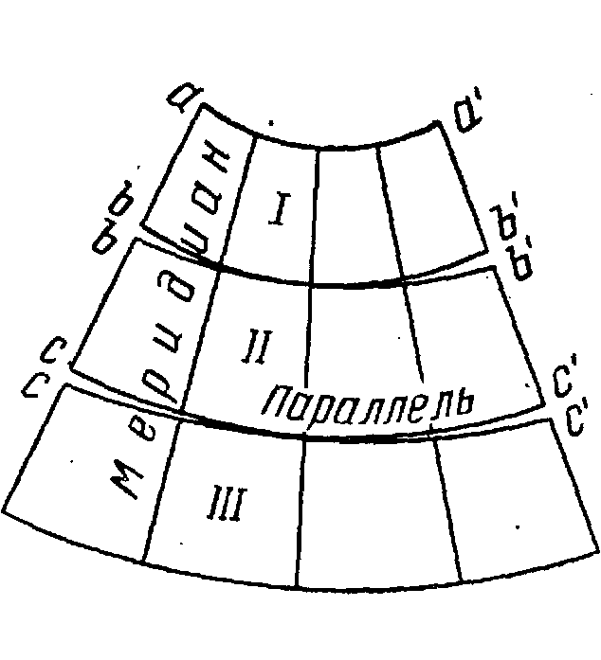 | 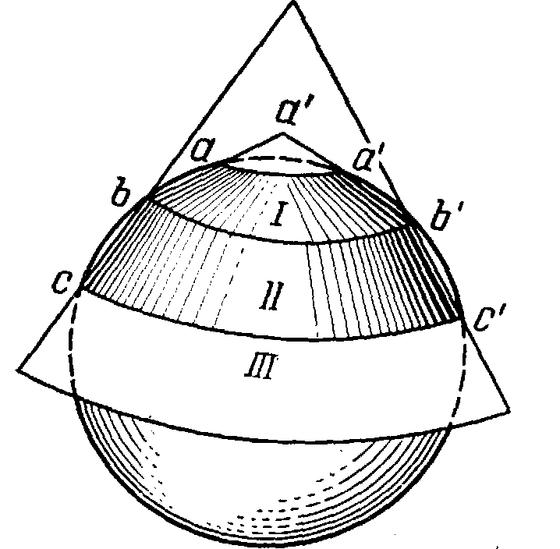
ГДЕ: аа' и ЬЬ '- параллели сечения первого конуса; ЬЬ' и сс'- параллели сечения второго конуса
Рис. 6. Поликоническая проекция.
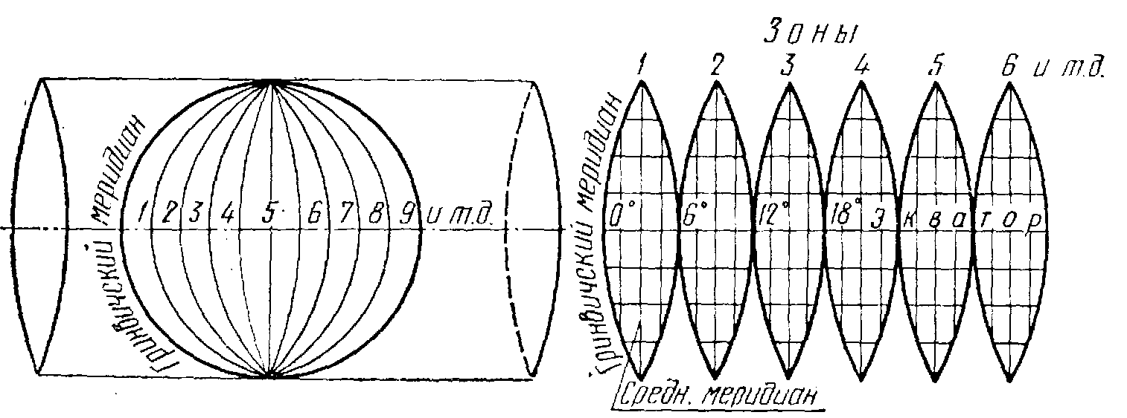
Рис. 7. Поперечно-цилиндрическая проекция
Аэронавигационная карта масштаба 1:2000000 издается в прямоугольных рамках. Каждый лист включает основную площадь размером 12° по широте и 18° по долготе, а также полосы перекрытия со смежными листами. В диапазоне широт от 64 до 76° с. ш. (пояс А) размер основной площади на одном листе составляет 12° по широте и 36° по долготе (сдвоенные листы). Без искажений на карте изображаются крайние параллели основной площади и меридианы, отстоящие от среднего на 6° к востоку и западу (в том числе и на сдвоенных листах).
Полимаршрутная полетная карта масштаба 1:2000000 служит для обеспечения полетов по трассам над территорией СССР. Она отличается от аэронавигационной карты отсутствием горизонтальной и гипсометрической раскраски рельефа и наличием данных о воздушных трассах. На листах полимаршрутной карты предусмотрены более широкие полосы перекрытия со смежными листами.

Карты в цилиндрических проекциях
Цилиндрические проекции получаются путем проектирования поверхности глобуса на боковую поверхность цилиндра. В зависимости от положения оси цилиндра относительно оси вращения Земли цилиндрические проекции бывают нормальные, поперечные и косые. В РОСТО используются в основном карты, составленные в равноугольной поперечно-цилиндрической и косой равноугольной проекциях.
В равноугольной поперечно-цилиндрической проекции Гаусса составлены карты масштабов 1:500000 и крупнее.
Проекция Гаусса строится следующим образом. Вся поверхность Земли разделена на зоны меридианами, долготы которых кратны 6°. Каждая зона изображается на цилиндре, касающемся поверхности глобуса по среднему меридиану данной зоны (Рис. 7). Искажения длин пропорциональны расстоянию от среднего меридиана каждой зоны. Наибольшие искажения длин - на краю зоны (на экваторе) и равны 0,14%, т. е. 140 м на 100 км измеряемой длины. Такое изображение с малыми искажениями достигнуто за счет проектирования малых участков земной поверхности. Особенности проекции порождают разрывы между зонами, которые затрудни ют склейку листов карт соседних зон.
На картах крупного масштаба (1:200000 и крупнее) нанесены и оцифрованы вдоль рамок линии прямоугольных координат Х и V, составляющие километровую сетку прямоугольных координат Гаусса. Вертикальные километровые линии параллельны среднему меридиану данной зоны, принимаемому за ось X, а горизонтальные - экватору, принимаемому за ось У. Оцифровка горизонтальных линий (координата X) обозначает расстояние (в км.) от экватора до данной линии. Оцифровка вертикальных линий (координата У) дает номер зоны и расстояние от среднего меридиана зоны до данной линии, увеличенное на 500 км.
На карты 1:500000 километровая сетка не наносится, но, начиная с 1962 г. выносы, линий даются на рамках листов карт.
Прямоугольные координаты Гаусса применяются для определения положения геодезических пунктов и характерных ориентиров, используемых для привязки на местности объектов и различных радиотехнических устройств.
Угол γ, заключенный между меридианом точки и вертикальной координатной линией, называется углом сближения меридианов (Рис. 8). Величина этого угла дается под южной рамкой крупномасштабной карты для средней точки листа или определяется по формуле:
где ϕ и λ-координаты точки, в которой определяется угол;
λср. - долгота среднего меридиана данной зоны.
Направление α на ориентир С (см. Рис. 8), измеренное относительно вертикальной координатной линии, называется дирекционным углом.
Для определения истинного азимута А необходимо к измеренному дирекционному углу α алгебраически прибавить угол сближения меридианов
В косой равноугольной цилиндрической проекции издаются маршрутно-полетные карты масштабов 1:1000 000 и 1:2000000, предназначенные для обеспечения перелетов.
Эта проекция получается при проектировании земной поверхности на боковую поверхность цилиндра, расположенного под углом к оси вращения Земли.
Проекция строится в условных координатах. За условный экватор берется заданный большой, круг (ортодромия), по которому проходит ось маршрута. Полоса
вдоль оси маршрута переносится на боковую поверхность цилиндра, касающегося глобуса по этому большому кругу или секущего его по двум малым кругам.
В результате условный экватор (ортодромия) изображается прямой линией, условные параллели - прямыми, параллельными ортодромии, условные меридианы - равноотстоящими параллельными прямыми, перпендикулярными к ортодромии.
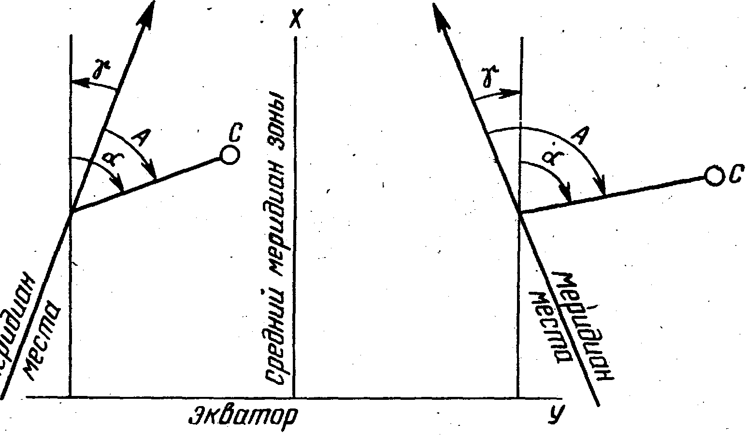
Рис. 8. Сближение меридианов γ, дирекционный угол α и азимут А на картах в проекции Гаусса
По характеру искажений проекция равноугольна. Частные масштабы по главным направлениям равны. Если взять полосу маршрута шириной 10° дуги большого круга (по 5° в обе стороны от условного экватора), то максимальные искажения длин на краях карты составляют около 0,4%. В ряде случаев для уменьшения искажений на краях карты проектируют полосу маршрута на секущий цилиндр. Однако считают целесообразным с наименьшими искажениями длин изображать узкую полосу поверхности Земли, взятую вдоль ортодромического маршрута, так как по ней будет выполняться полет. Поэтому для создания маршрутно-полетных карт масштаба 1:1000000 круги сечения глобуса цилиндром берут отстоящими от условного экватора на 1° и на 2° - для карт масштаба 1:2000000. На этих картах относительные искажения длин вдоль осевых линий (условных экваторов) не превышают 0,02 и 0,06.
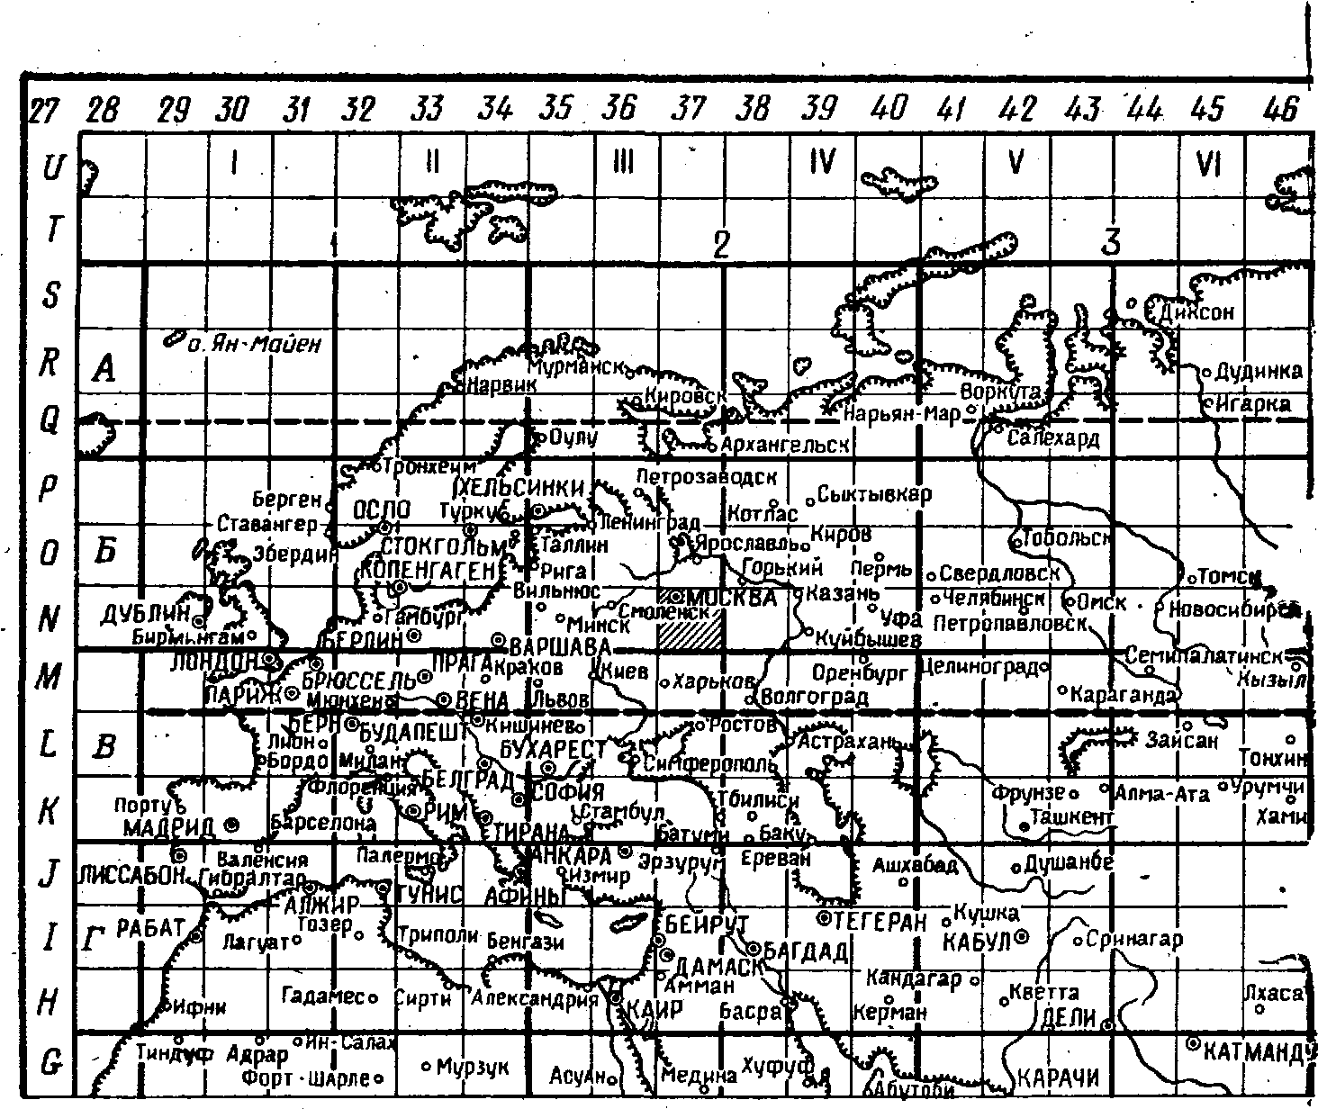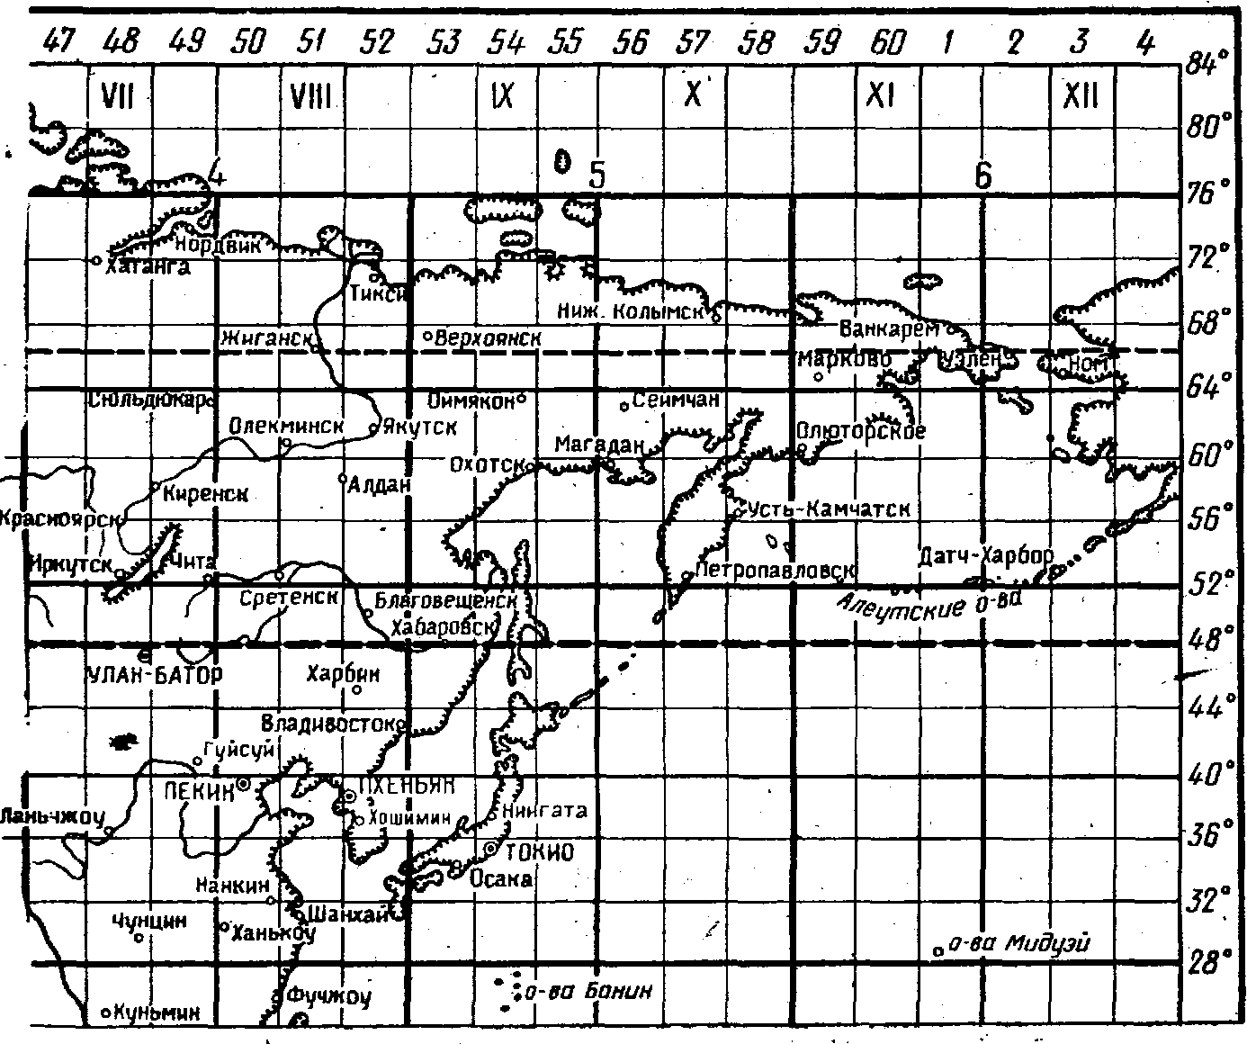
Рис. 9 Сборная разграфка.

Разграфка и номенклатура карт
Система деления карты на отдельные листы называется разграфкой, а система обозначения листов - номенклатурой. Каждому листу карты в зависимости от масштаба по определенному правилу присваивается свое буквенное и числовое обозначение, что позволяет легко и быстро подбирать нужные листы карты для их склейки и подготовки к полету.
В практике применяют две системы разграфки карт: международную (для карт масштаба 1:1000000 и крупнее) и прямоугольную (для карт мелких масштабов). В международной разграфке общая карта делится на отдельные листы так, что рамками (границами) листов служат меридианы и параллели. При прямоугольной разграфке общая карта делится на листы, имеющие форму прямоугольника. Рамка такого листа не совпадает с меридианами и параллелями.
Международная разграфка и номенклатура карты масштаба 1:1000000 выполнена следующим образом. Вся поверхность земного шара от экватора к северу и к югу до широт 88° делится на 22 пояса в каждом полушарии. Каждый пояс занимает по широте 4° и обозначается буквой латинского алфавита А, В, С и т. д. от экватора к полюсам. Районы Северного и Южного полюсов от 88 до 90° широты изображаются на отдельных листах, обозначенных буквой 1. Одновременно поверхность земного шара делится на 60 колонок. Каждая колонка занимает 6° по долготе и обозначается арабскими цифрами 1, 2, ..., 60. Счет ведется от меридиана 180° с запада на восток. В результате такого деления получаются листы карт размером 4° по широте и 6° по долготе.
Таким образом, номенклатура листа карты масштаба 1:1000000 состоит из буквы латинского алфавита и номера, написанного арабскими цифрами: например М-37 (г. Москва), (Рис. 9).
Разграфка карт масштаба 1:500000 получается делением листа карты масштаба 1:1000000 на четыре равные части, каждая из которых обозначается заглавной буквой русского алфавита: А, Б, В и Г (Рис. 11). Лист карты масштаба 1:500000 имеет размеры 2° по широте и 3° по долготе. Номенклатура листа такой карты состоит из номенклатуры листа карты масштаба 1:1000000 и заглавной буквы русского алфавита: например, М-37-Б.
Разграфка листов карт масштаба 1:200000 получается путем деления листа карты масштаба 1:1000000 на 36 равных частей (6 рядов и 6 колонок), которые нумеруются римскими цифрами от I до XXXVI. Лист карты масштаба 1:200000 занимает 40' по широте и 1° по долготе. Номенклатура листа карты масштаба 1:200000 состоит из номенклатуры листа карты масштаба 1:1000000 с добавлением соответствующего номера, написанного римскими цифрами: например, М-37-Х1У (Рис. 10).
Для получения листов карты масштаба 1:100000 лист карты масштаба 1:1000000 делят на 144 равные части (12 рядов и 12 колонок), которые нумеруются арабскими цифрами от 1 до 144. Лист карты масштаба 1:100000 имеет размеры 20' по широте и 30' по долготе. Номенклатура листа карты масштаба.. 1:100000 состоит из номенклатуры листа карты масштаба 1:1000000 и соответствующего номера, написанного арабскими цифрами: например, N-37-75 (Рис. 12).
Для получения листа карты масштаба 1:2000000 общую карту также делят на пояса и колонки. Пояса обозначаются заглавными буквами русского алфавита, а колонки нумеруются римскими цифрами. Счет поясов ведется к югу от северной широты 76°, а колонок - на восток от западной долготы 12°. Лист такой карты имеет размер 12° по широте и 18° по долготе (занимает девять листов карты масштаба 1:100000), а его номенклатура состоит из буквы русского алфавита и номера, написанного римскими цифрами: например, А-111 (г. Мурманск).
Для полимаршрутных карт масштаба 1:2000000 принята прямоугольная разграфка. Пояса общей карты обозначены заглавными буквами русского алфавита со штрихами, а колонки -римскими цифрами. Листы полимаршрутной карты нарезаются так, что на каждом из них изображался бы значительно больший район, чем на листе обычной карты масштаба 1:2000000. Номенклатура листа полимаршрутной карты состоит из буквы русского алфавита со штрихом и римской цифры:
например. Б'-III (Мурманск, Москва, Киев).
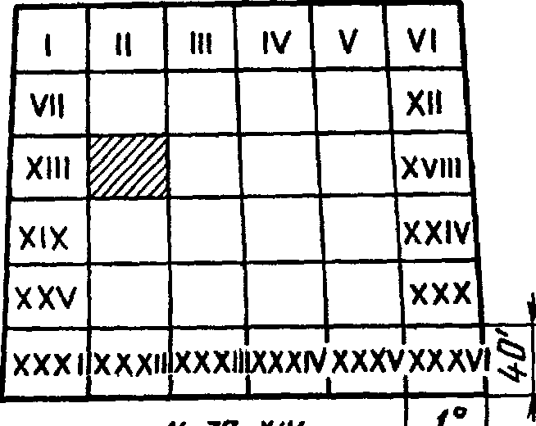 | 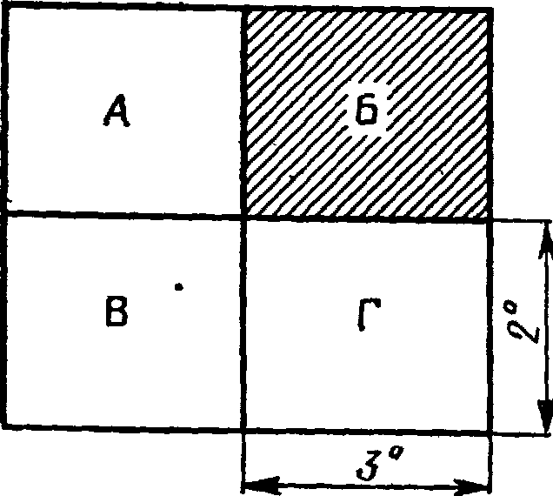
Рис. 10. Номенклатура карты масштаба 1:200000 | Рис. 11. Номенклатура карты масштаба 1:500000
Номенклатура листов карты масштаба 1:4000000 состоит из заглавной буквы русского алфавита, обозначающей пояс, и арабской цифры, обозначающей номер
колонки. Например, А-2 (г. Москва). Лист такой карты имеет размеры 24° по широте и 36°по долготе (занимает четыре листа карты масштаба 1:1000000).
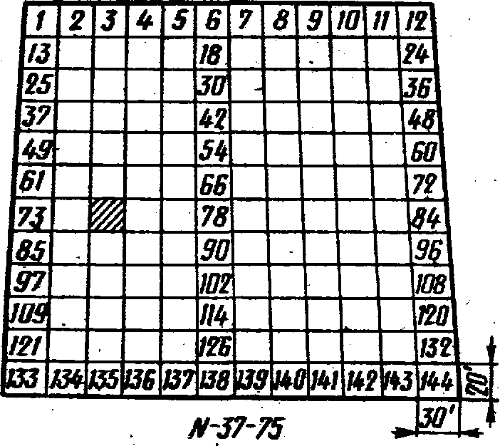
Рис. 12. Номенклатура карты масштаба 1:100000

Работа на карте
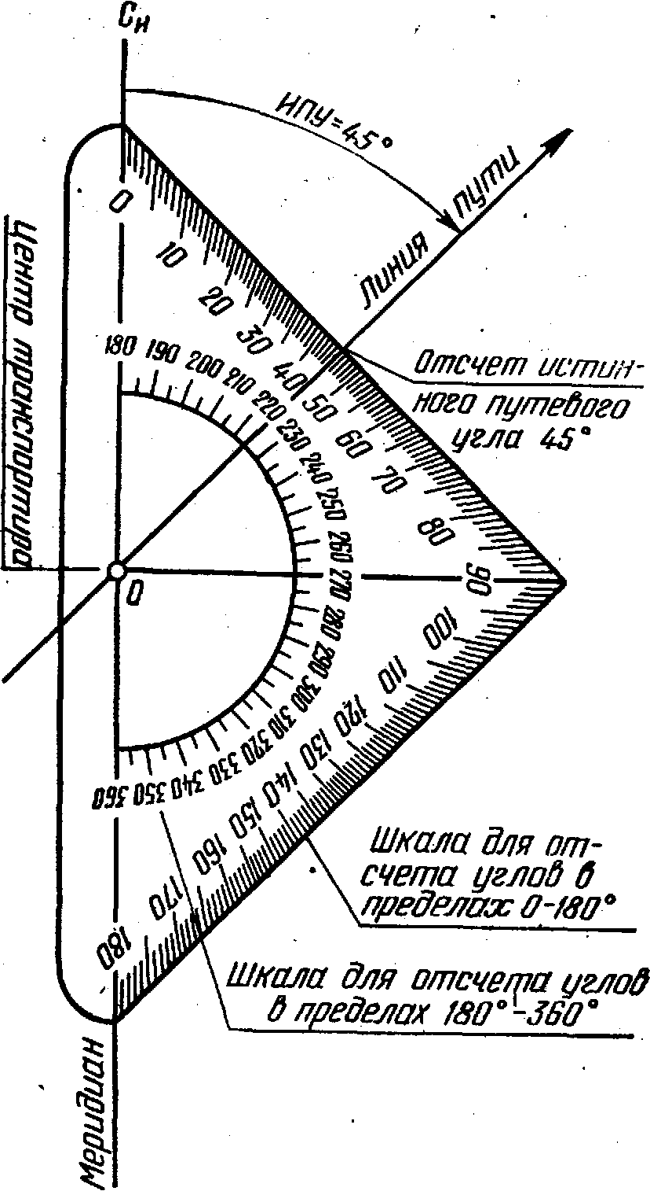
Рис. 13. Измерение путевого угла ПУ навигационным транспортиром

Определение широты и долготы пункта на карте.
Для определения широты и долготы пункта на карте необходимо измерить циркулем или линейкой отрезок от этого пункта до ближайшей параллели и ближайшего меридиана. Полученные отрезки отложить от той же параллели и того же меридиана на рамке карты и по полученным точкам отсчитать широту и долготу. Можно также приложить к данному пункту линейку параллельно ближайшей параллели и ближайшему меридиану, заметить деления градусной рамки, у которых отсчитать широту и долготу данного пункта.
При наличии на карте 10-минутной разбивки меридианов и параллелей для определения широты и долготы можно пользоваться меридианами, а не рамками карты. Измерение путевых углов производится из такого расчета, чтобы заданное направление полета можно было выдерживать с помощью любого курсового прибора, имеющегося на самолете.
Условные путевые углы измеряются на карте относительно условных меридианов и наносятся правее линии пути в начале каждого этапа маршрута у контрольных ориентиров (точек коррекции курсового прибора). При использовании в полете магнитных компасов измерение производится от меридиана, проходящего посередине этапа маршрута. Для этого прикладывают центр транспортира к точке пересечения среднего меридиана с линией заданного пути так, чтобы вершина транспортира была направлена в сторону полета, а линия 0-180° лежала бы точно на меридиане. Истинный путевой угол отсчитывают от северного направления истинного меридиана у пересечения линии пути с оцифровкой транспортира (Рис. 13). Если угол транспортира направлен к востоку, отсчет ведется по внешней шкале 0°-180°, а если к западу, то по внутренней шкале 180°-360°
Расстояние на карте измеряется при помощи масштабной линейки, при этом на ней используется шкала, соответствующая масштабу данной карты. Масштабная линейка имеет пять шкал соответственно масштабам карт: 1:20000; 1:500000; 1:1000000; 1:2500000 и 1:4000000.
Длина измеряемой прямой линии получается при непосредственном приложении к этой линии масштабной линейки.
Точность измерения направления и расстояния на полетной карте зависит от геометрической точности карты и ошибок, обусловленных применяемой методикой измерений и определений. Средняя квадратическая ошибка определения направления достигает 0,6°, а средняя квадратическая ошибка измерения расстояния составляет 1,1-1,2 мм. Однако с учетом искажения длин и углов, присущих ряду картографических проекций, фактические ошибки могут быть несколько больше указанных величин.

